Автономная некоммерческая организация профессиональная образовательная организация
«Колледж экономики, права и информационных технологий»
(АНО ПОО «КЭПиИТ»)
КУРСОВОЙ ПРОЕКТ
по теме: «Разработка веб-приложения потокового воспроизведения аудиоконтента «SIGNAL»»
Специальность: 09.02.07 Информационные технологии и программирование
Квалификация: Разработчик веб и мультимедийных приложений
Обучающийся: _________________ / Шевченко Н.Е.
(подпись) (Фамилия И.О.)
Руководитель курсового проекта: _________________ / Двораковский Б.М.
(подпись)
Москва, 2026

СОДЕРЖАНИЕ
ВВЕДЕНИЕ . . . . . . . . . . . . . . . . . . . . . . . . . . . . . . . . . 3
ГЛАВА 1. ПРЕДПРОЕКТНОЕ ИССЛЕДОВАНИЕ . . . . . . . . . . . . . . . . . . . . 5
1.1 Описание предметной области . . . . . . . . . . . . . . . . . . . . . . 5
1.2 Описание технологии обработки задач . . . . . . . . . . . . . . . . . . 8
1.3 Информационно-логическая модель системы . . . . . . . . . . . . . . . . 11
1.4 Характеристика инструментальных средств разработки . . . . . . . . . . 18
ГЛАВА 2. РАБОЧИЙ ПРОЕКТ . . . . . . . . . . . . . . . . . . . . . . . . . . 23
2.1 Разработка веб-приложения . . . . . . . . . . . . . . . . . . . . . . . 23
2.2 Отладка и тестирование веб-приложения . . . . . . . . . . . . . . . . . 30
2.3 Публикация веб-приложения . . . . . . . . . . . . . . . . . . . . . . . 34
2.4 Руководство программиста . . . . . . . . . . . . . . . . . . . . . . . 36
ЗАКЛЮЧЕНИЕ . . . . . . . . . . . . . . . . . . . . . . . . . . . . . . . . 41
СПИСОК ИСПОЛЬЗОВАННЫХ ИСТОЧНИКОВ . . . . . . . . . . . . . . . . . . . . . 43
ПРИЛОЖЕНИЕ . . . . . . . . . . . . . . . . . . . . . . . . . . . . . . . . 45

ВВЕДЕНИЕ
В современном мире сложно представить повседневную деятельность и досуг человека без использования информационно-компьютерных технологий. Мультимедийные сервисы и потоковое воспроизведение аудиоданных прочно вошли в жизнь общества, став неотъемлемой частью цифровой среды. Одной из ключевых причин бурного развития веб-технологий выступает возможность предоставления пользователю быстрого и удобного доступа к медиаконтенту без необходимости его предварительного скачивания на локальные устройства.
Информационные процессы существенно трансформируют структуру потребления цифрового медиа. В условиях высокой динамики информационного обмена пользователям требуется мгновенный доступ к любимым трекам, плейлистам и радиостанциям с любого устройства — будь то персональный компьютер или смартфон. Создание независимых веб-приложений открывает широкие возможности оптимизации доступа к мультимедиа, исключая зависимость от тяжеловесного программного обеспечения и закрытых коммерческих экосистем.
Однако в настоящее время сфера музыкального стриминга сталкивается с рядом серьезных ограничений. Большинство популярных платформ перегружены навязчивой рекламой, устанавливают жесткие лимиты функционала для бесплатных учетных записей и вводят дорогостоящие платные подписки. Дополнительным барьером выступают региональные блокировки, вынуждающие пользователей прибегать к сторонним VPN-сервисам, что влечет за собой падение скорости соединения, увеличение задержек буферизации и нестабильность аудиопотока.
Кроме того, пользователям приходится выполнять множество лишних действий, распределяя задачи между разрозненными сервисами: отдельно для локальной аудиотеки, отдельно для контента видеохостингов и отдельно для онлайн-радио. Прямое обращение к внешним видеоплатформам сопряжено с частым появлением защитных капч, блокировками запросов и повышенным расходом интернет-трафика из-за принудительной передачи видеоряда, в то время как пользователю требуется исключительно звуковая дорожка.
В процессе анализа предметной области было выявлено, что проблемным местом является отсутствие единого легковесного веб-ресурса, объединяющего возможности свободного поиска треков, интеграции плейлистов и прослушивания радиостанций без рекламы, капч и необходимости использования VPN.
В связи с этим было принято решение спроектировать и разработать независимый кроссплатформенный веб-плеер «SIGNAL» (Minimalist Audio Player & Stream Engine). Ключевой особенностью сервиса выступает архитектура серверного проксирования: сервер берет на себя взаимодействие с медиаисточниками, извлечение аудиодорожек и передачу оптимизированного потока клиенту, нивелируя региональные ограничения и гарантируя высокую стабильность воспроизведения.
Основной целью курсового проекта является проектирование и разработка клиент-серверного веб-ресурса «SIGNAL» для потокового воспроизведения аудиоконтента с механизмом серверного проксирования, обеспечивающего свободный доступ к медиатеке без рекламы и региональных ограничений.
Для достижения поставленной цели необходимо решить следующие основные задачи:
– 1. Провести исследование предметной области потокового аудиовещания и сравнительный анализ существующих аналогов;
– 2. Сформулировать функциональные и нефункциональные требования к разрабатываемому веб-плееру;
– 3. Спроектировать клиент-серверную архитектуру веб-приложения и спецификацию межсервисного интерфейса REST API;
– 4. Разработать высокопроизводительную серверную часть на языке Rust с использованием фреймворка Axum и асинхронной среды Tokio;
– 5. Реализовать серверный модуль парсинга метаданных и прямого проксирования аудиопотоков на основе утилит yt-dlp и FFmpeg;
– 6. Спроектировать и разработать адаптивный пользовательский интерфейс (SPA) на базе фреймворка Angular с интеграцией плеера и каталога мировых радиостанций;
– 7. Реализовать подсистему синхронизации медиатеки с сервером, локальный экспорт и импорт данных в формате JSON, а также настроить контейнеризацию проекта посредством Docker Compose.
Объектом исследования являются процессы потоковой передачи, обработки и воспроизведения цифрового аудиоконтента в веб-среде.
Предметом исследования выступают методы, алгоритмы и программные средства разработки высоконагруженного клиент-серверного веб-плеера с серверным проксированием потоков.
Методы исследования включают методы системного анализа, функционально-структурного моделирования бизнес-процессов в нотации IDEF0, проектирования реляционных баз данных, методы асинхронного сетевого программирования и компонентно-ориентированной веб-разработки.
Практическая значимость работы заключается в создании готового к практической эксплуатации независимого веб-сервиса «SIGNAL», оптимизирующего доступ к медиаконтенту, устраняющего потребность в VPN и сторонних подписках, а также снижающего нагрузку на аппаратные ресурсы пользовательских устройств.

ГЛАВА 1 ПРЕДПРОЕКТНОЕ ИССЛЕДОВАНИЕ
1.1 Описание предметной области
Предметная область курсового проекта охватывает технологии потокового мультимедиа, архитектуры клиент-серверного взаимодействия и методы распределения сетевой нагрузки при доставке медиаконтента конечному пользователю [1]. Потоковое аудио (аудиостриминг) представляет собой непрерывную передачу аудиоданных от сервера к клиентскому приложению через сеть Интернет, при которой воспроизведение начинается непосредственно во время загрузки первых чанков (порций) данных, не дожидаясь завершения передачи файла целиком.
В таблице 1 представлен сравнительный анализ существующих популярных музыкальных платформ и разрабатываемого сервиса «SIGNAL».
Таблица 1. Сравнительный анализ стриминговых сервисов
Критерий сравнения | Spotify | Яндекс.Музыка | YouTube Music | SIGNAL
Наличие рекламы | Присутствует в бесплатной версии | Присутствует без подписки | Встроена в аудио и видеоряд | Полностью отсутствует
Необходимость платной подписки | Обязательна для комфортного использования | Обязательна для прослушивания | Обязательна для фонового режима | Бесплатный открытый сервис
Доступность без VPN | Заблокирован в РФ | Доступен | Замедлен / заблокирован | Доступен (проксирование сервером)
Нагрузка на интернет-трафик | Средняя | Средняя | Высокая (передача видео) | Минимальная (только аудиопоток)
Каталог онлайн-радио | Ограничен | Только тематические станции | Отсутствует | Мировой каталог SomaFM / Icecast
Синхронизация и экспорт базы | Закрытый формат | Закрытый формат | Закрытый формат | Полный экспорт/импорт в JSON и БД
Требования к ресурсам | Высокие (Electron-клиент) | Высокие (тяжелый веб-код) | Очень высокие | Легковесный SPA на Angular + Rust

Как демонстрирует сравнительный анализ в таблице 1, современные платформы накладывают на пользователя серьезные коммерческие и технические барьеры. Проект «SIGNAL» призван решить данные проблемы за счет реализации независимого сервера-прокси, берущего на себя маршрутизацию запросов и гарантирующего слушателю чистый аудиопоток с минимальными задержками.
Категории пользователей разрабатываемого веб-приложения:
– любители музыки и подкастов всех возрастных категорий (12+), ценящие минимализм и высокую скорость загрузки интерфейса;
– слушатели онлайн-радиостанций со всего мира, интересующиеся эмбиентом, электронной музыкой, джазом и инди-направлениями;
– пользователи с нестабильным или лимитированным интернет-соединением, для которых критично отсутствие лишнего видеотрафика;
– пользователи, столкнувшиеся с блокировками зарубежных сервисов стриминга и не желающие постоянно использовать сторонние VPN.
1.2 Описание технологии обработки задач
Технология обработки задач веб-приложения «SIGNAL» основана на клиент-серверной архитектуре с асинхронной обработкой потоковых сетевых запросов. Входная информация делится на два основных потока: пользовательские управляющие данные (запросы поиска, ссылки на медиа, параметры сортировки, учетные данные) и потоковые мультимедиа-данные, поступающие от внешних провайдеров (серверов радиовещания и медиахостингов).
В таблице 2 приведено подробное описание входной информации системы.
Таблица 2. Перечень и спецификация входных данных
Идентификатор | Наименование параметра | Тип данных | Диапазон / Формат | Назначение
INP-01 | Поисковый запрос | Строковый (String) | 1-255 символов (UTF-8) | Поиск треков по названию или исполнителю
INP-02 | URL медиаисточника | Строковый (URL) | Валидный http/https URL | Прямое воспроизведение видео/аудио потока
INP-03 | Логин пользователя | Строковый (String) | 3-32 символов [a-zA-Z0-9_] | Идентификация учетной записи в системе
INP-04 | Пароль пользователя | Строковый (String) | Не менее 6 символов | Аутентификация (хэшируется в Argon2id)
INP-05 | HTTP Range Header | Строковый (Header) | bytes=start-end | Запрос части аудиопотока для перемотки (Seek)
INP-06 | JSON-файл медиатеки | Файл (JSON) | Структурированный JSON | Импорт локальных плейлистов и треков
INP-07 | Громкость / Позиция | Числовой (Float) | 0.0 - 1.0 / 0 - Duration | Управление аудиотрактом HTML5 Audio

В таблице 3 приведено описание выходной информации, генерируемой сервером и отображаемой клиентским интерфейсом.
Таблица 3. Перечень и спецификация выходных данных
Идентификатор | Наименование сообщения / формы | Тип данных | Формат вывода | Получатель
OUT-01 | Проксированный аудиопоток | Бинарный поток (Stream) | audio/mpeg, audio/webm, m3u8 | Клиентский HTML5 Audio Element
OUT-02 | Каталог результатов поиска | Структура JSON | Массив объектов TrackMeta | Компонент поиска Angular SPA
OUT-03 | JWT-токен авторизации | Строковый токен | Bearer token (RFC 7519) | Локальное хранилище браузера клиента
OUT-04 | Синхронизированная медиатека | Структура JSON | Объект {tracks, playlists} | Сервис управления библиотекой Angular
OUT-05 | Спектрограмма / Эквалайзер | Графический буфер | Canvas 2D / Web Audio API | Экранная форма плеера
OUT-06 | Статистика SIGNAL Wrapped | Аналитический отчет JSON | Массив топ-жанров и треков | Модальное окно аналитики

В таблице 4 приведен подробный перечень функциональных требований к системе.
Таблица 4. Перечень функциональных требований
№ | Функциональное требование | Описание требования
ФТ-01 | Поиск аудиокомпозиций | Возможность выполнения полнотекстового поиска треков без необходимости ввода защитных капч.
ФТ-02 | Проксирование аудиопотока | Серверное извлечение аудиодорожки и потоковая трансляция с поддержкой частичной загрузки (HTTP Range).
ФТ-03 | Воспроизведение онлайн-радио | Поддержка каталога мировых радиостанций с фильтрацией по странам, стилям и битрейту.
ФТ-04 | Управление воспроизведением | Функции Play, Pause, Next, Previous, Shuffle (случайный порядок), Repeat (повтор) и плавная смена громкости.
ФТ-05 | Управление плейлистами | Создание, редактирование, удаление пользовательских списков воспроизведения и группировка треков.
ФТ-06 | Синхронизация с сервером | Автоматическая передача медиатеки в облачную СУБД SQLite для авторизованных пользователей.
ФТ-07 | Локальный экспорт/импорт | Резервное копирование медиатеки в файл формата JSON и восстановление данных без авторизации.
ФТ-08 | Аналитика прослушиваний | Сбор статистики прослушанных композиций и генерация ежегодного отчета «SIGNAL Wrapped».

В таблице 5 представлены эксплуатационные (нефункциональные) требования к разрабатываемому программному комплексу.
Таблица 5. Эксплуатационные требования к системе
№ | Категория требования | Спецификация требования
НТ-01 | Производительность | Время начала воспроизведения аудиопотока не должно превышать 1.5 сек при скорости сети от 2 Мбит/с.
НТ-02 | Потребление памяти сервером | Базовое потребление оперативной памяти серверным процессом на Rust не более 60 МБ.
НТ-03 | Безопасность учетных данных | Хэширование пользовательских паролей по стойкому криптографическому алгоритму Argon2id.
НТ-04 | Авторизация запросов | Защита конечных точек REST API с использованием цифровых токенов JWT (JSON Web Tokens).
НТ-05 | Кроссбраузерность | Корректная работа интерфейса в современных браузерах Google Chrome, Mozilla Firefox, Apple Safari, MS Edge.
НТ-06 | Адаптивность верстки | Поддержка экранов смартфонов, планшетов и широкоформатных мониторов (от 360px до 4K).

1.3 Информационно-логическая модель системы
Для формализации информационных процессов и детального проектирования структуры веб-приложения «SIGNAL» было проведено функциональное моделирование с использованием CASE-средства Ramus в нотации IDEF0 [2]. Моделирование в стандарте IDEF0 позволяет описать бизнес-процессы системы в виде иерархических взаимосвязанных функциональных блоков с четким разделением входных и выходных потоков, управляющих воздействий и исполнительных механизмов.
На рисунке 1 представлена контекстная диаграмма верхнего уровня А0 «Организация потокового воспроизведения аудиоконтента».
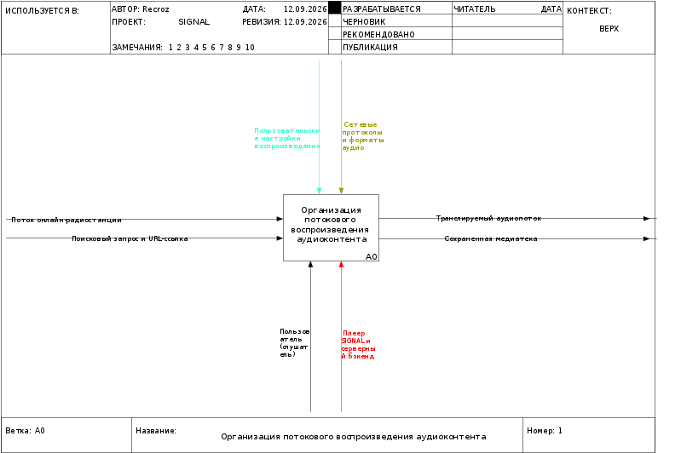
Рисунок 1. Контекстная диаграмма IDEF0 А0 «Организация потокового воспроизведения аудиоконтента»
Контекстная диаграмма А0 отражает систему в целом. В качестве входных данных (стрелки слева) выступают «Поток онлайн-радиостанции» и «Поисковый запрос и URL-ссылка». Управляющими воздействиями (стрелки сверху) являются «Пользовательские настройки воспроизведения» и «Сетевые протоколы и форматы аудио». В роли механизмов исполнения (стрелки снизу) выступают «Пользователь (слушатель)» и «Плеер SIGNAL и серверный бэкенд». Результатом выполнения процесса (выходные стрелки справа) являются «Транслируемый аудиопоток» и «Сохраненная медиатека».
На рисунке 2 представлена диаграмма декомпозиции первого уровня функционального блока А0.
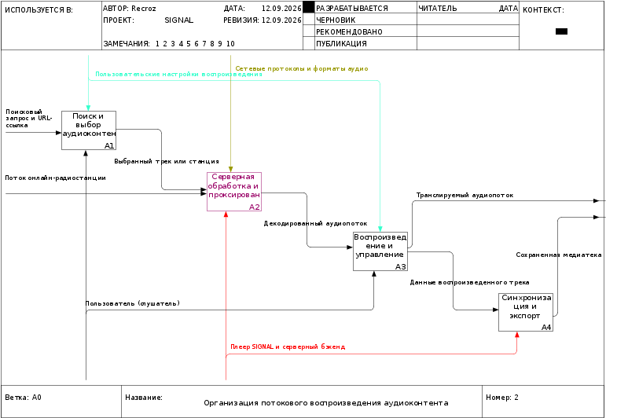
Рисунок 2. Диаграмма декомпозиции IDEF0 А0 первого уровня
В ходе декомпозиции процесса А0 выделены 4 ключевые функциональные подсистемы:
– А1: «Поиск и выбор аудиоконтента» — обработка запросов слушателя и выбор источника;
– А2: «Серверная обработка и проксирование» — обращение к медиаисточникам, извлечение аудиодорожки и буферизация;
– А3: «Воспроизведение и управление» — передача потока в клиентский аудиотракт, визуализация и управление;
– А4: «Синхронизация и экспорт» — фиксация истории прослушиваний, управление плейлистами и резервное копирование.
На рисунке 3 представлена функциональная декомпозиция блока А1 «Поиск и выбор аудиоконтента».
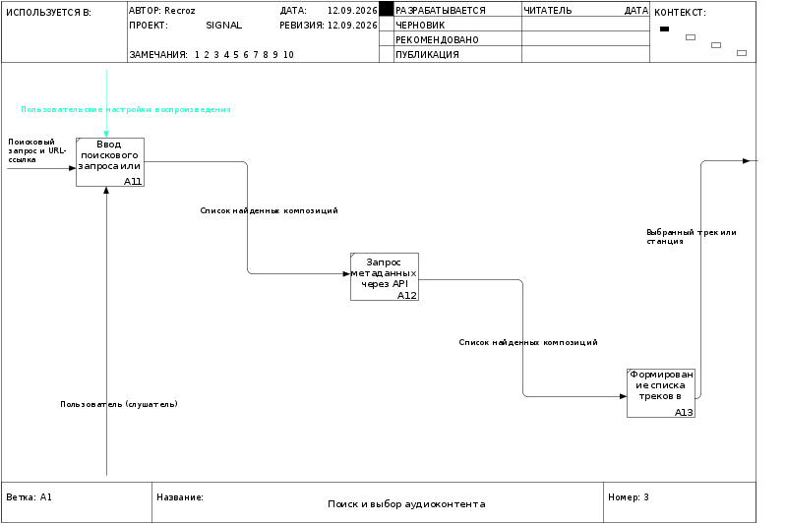
Рисунок 3. Декомпозиция функционального блока А1 «Поиск и выбор аудиоконтента»
Блок А1 декомпозирован на следующие элементарные процессы: А11 «Ввод поискового запроса или URL», в рамках которого пользователь инициирует действие через интерфейс; А12 «Запрос метаданных через API», при котором фронтенд обращается к бэкенду; А13 «Формирование списка треков», в ходе которого формируется интерактивный каталог композиций.
На рисунке 4 приведена диаграмма декомпозиции блока А2 «Серверная обработка и проксирование потока».
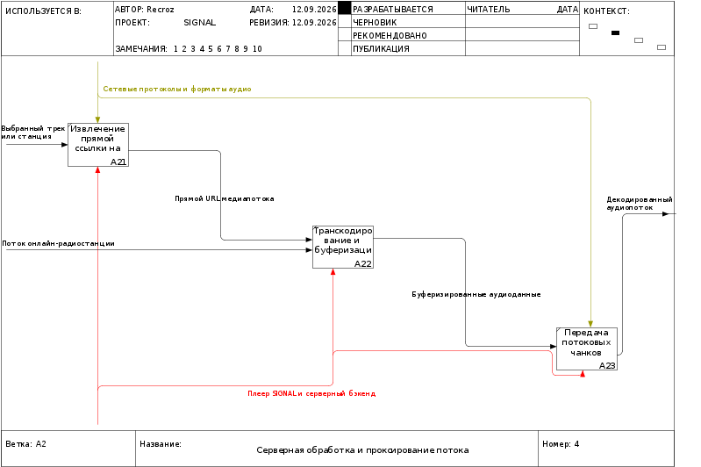
Рисунок 4. Декомпозиция функционального блока А2 «Серверная обработка и проксирование потока»
Блок А2 включает процессы: А21 «Извлечение прямой ссылки на аудиопоток» через утилиту yt-dlp без скачивания видеоряда; А22 «Транскодирование и буферизация» аудиоданных с использованием асинхронных буферов Tokio; А23 «Передача потоковых чанков» в HTTP-ответ клиенту с поддержкой докачки Range.
На рисунке 5 представлена функциональная декомпозиция блока А3 «Воспроизведение и управление аудиотрансляцией».
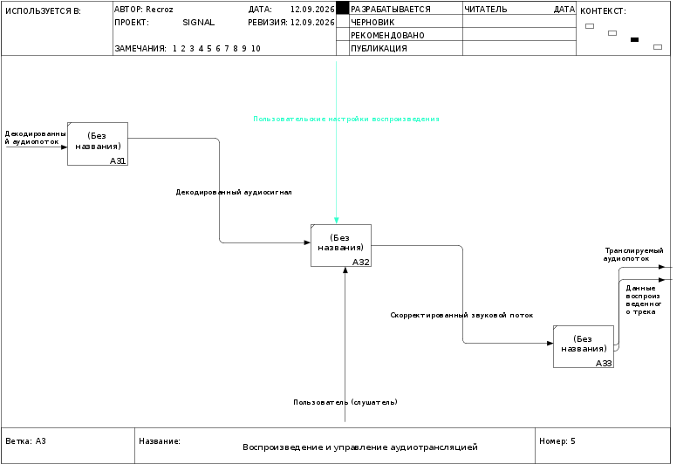
Рисунок 5. Декомпозиция функционального блока А3 «Воспроизведение и управление аудиотрансляцией»
Блок А3 детализирует процесс декодирования аудиосигнала браузером, корректировку параметров воспроизведения (громкость, баланс, эквалайзер, фильтры) и непосредственную трансляцию звука на аудиоустройства пользователя с обновлением таймлайна.
На рисунке 6 приведена диаграмма декомпозиции блока А4 «Синхронизация и экспорт медиатеки».
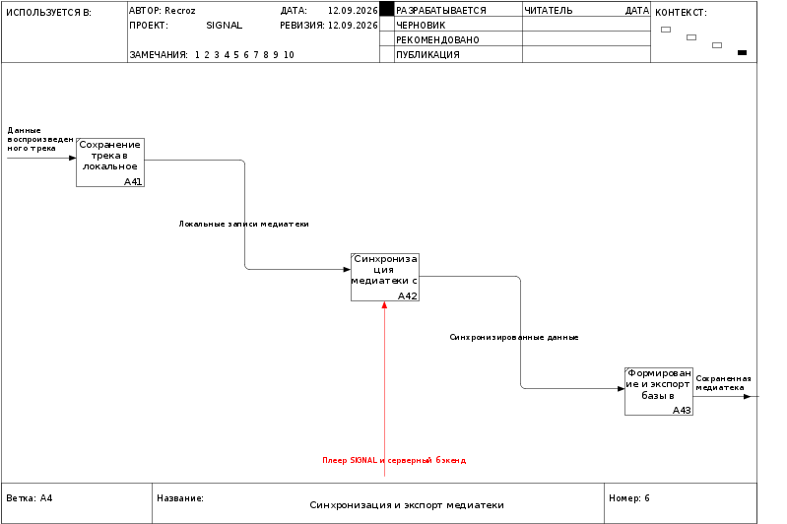
Рисунок 6. Декомпозиция функционального блока А4 «Синхронизация и экспорт медиатеки»
Блок А4 охватывает шаги сохранения трека в локальное хранилище браузера (А41), облачную синхронизацию медиатеки с базой данных сервера по защищенному протоколу (А42) и локальный экспорт всей базы в JSON-файл (А43).
На рисунке 7 представлена диаграмма вариантов использования (Use Case Diagram), иллюстрирующая взаимодействие пользователя и серверной подсистемы.
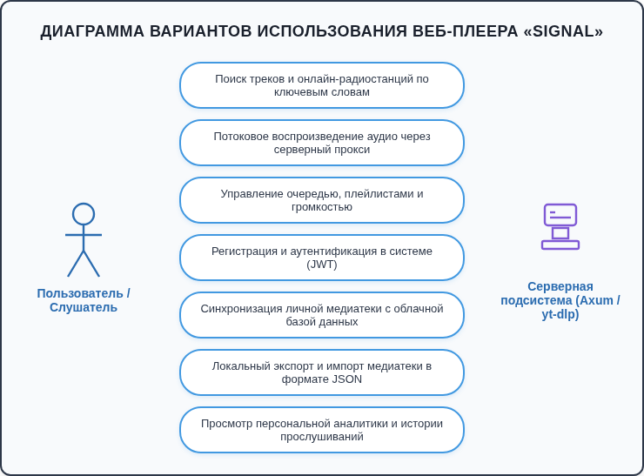
Рисунок 7. Диаграмма вариантов использования веб-плеера «SIGNAL»
Диаграмма прецедентов наглядно демонстрирует границы ответственности: пользователь взаимодействует с элементами интерфейса (поиск, воспроизведение, создание плейлистов, экспорт данных), а серверная подсистема обеспечивает фоновую валидацию, извлечение потоков и управление базой данных.
На рисунке 8 приведена инфологическая ER-диаграмма структуры базы данных SQLite.
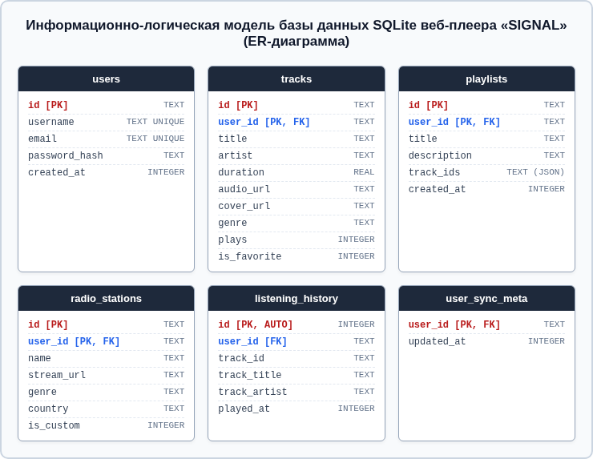
Рисунок 8. Информационно-логическая модель базы данных SQLite (ER-диаграмма)
ER-диаграмма отражает состав и связи таблиц базы данных: «users» (аккаунты), «tracks» (сохраненные аудиокомпозиции), «playlists» (пользовательские плейлисты), «radio_stations» (каталог радиостанций) и «listening_history» (история прослушиваний для Wrapped-аналитики). Связи построены по внешнему ключу user_id с каскадным удалением.
На рисунке 9 изображена общая архитектурная схема веб-приложения «SIGNAL».
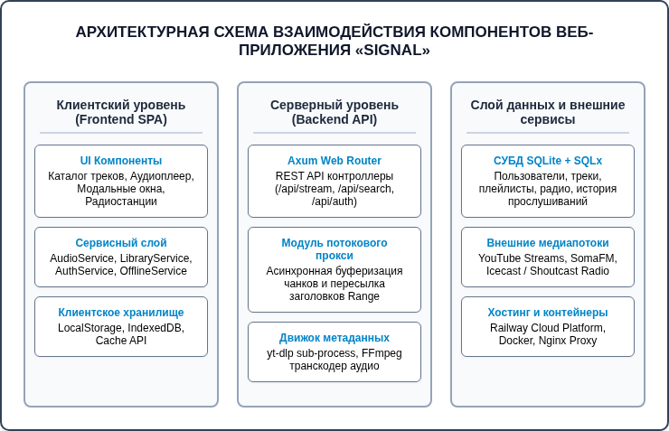
Рисунок 9. Архитектурная схема взаимодействия компонентов веб-приложения «SIGNAL»
1.4 Характеристика инструментальных средств разработки
Выбор стека технологий для реализации клиент-серверного мультимедийного веб-ресурса определялся высокими требованиями к производительности при обработке непрерывных потоковых данных, надежности серверной части и отзывчивости пользовательского интерфейса [3].
В таблице 6 представлен сравнительный анализ языков и платформ серверной разработки.
Таблица 6. Сравнительный анализ серверных технологий
Критерий оценки | Rust (Axum + Tokio) | Node.js (Express) | Python (FastAPI)
Производительность и задержки | Максимальная (нативный машинный код) | Средняя (V8, Single-thread EventLoop) | Умеренная (GIL, интерпретатор)
Потребление памяти (RAM) | Минимальное (20-60 МБ) | Среднее (150-300 МБ) | Повышенное (200-400 МБ)
Модель многопоточности | Асинхронная Tokio (Work-stealing) | Однопоточный Event Loop | Asyncio / Workers
Безопасность работы с памятью | Гарантирована компилятором (Borrow Checker) | GC (автоматический сборщик) | GC (автоматический сборщик)
Эффективность проксирования чанков | Исключительная (Zero-copy Streams) | Хорошая (Streams API) | Удовлетворительная
Итоговое решение | Выбран для бэкенда SIGNAL | Отклонен из-за нагрузки | Отклонен из-за высоких задержек

На основе анализа таблицы 6 выбор был сделан в пользу языка программирования Rust и фреймворка Axum в экосистеме Tokio. Это решение обеспечивает околонулевые накладные расходы при маршрутизации аудиопотоков и исключает утечки памяти.
В таблице 7 представлен сравнительный анализ современных фронтенд-фреймворков.
Таблица 7. Сравнительный анализ фронтенд-фреймворков
Критерий оценки | Angular | React | Vue.js
Архитектурный подход | Полноценный фреймворк (All-in-one) | Библиотека рендеринга UI | Прогрессивный фреймворк
Типизация | Строгая поддержка TypeScript из коробки | Опциональный TypeScript | Опциональный TypeScript
Реактивность | Angular Signals (мелкозернистая реактивность) | Virtual DOM + Hooks | Reactivity Proxy
Внедрение зависимостей (DI) | Встроенный мощный механизм DI | Отсутствует (сторонние решения) | Provide / Inject
Поддержка масштабируемости | Высокая (корпоративный стандарт) | Зависит от архитектора | Средняя
Итоговое решение | Выбран для фронтенда SIGNAL | Отклонен из-за разрозненности | Отклонен

В таблице 8 представлен сравнительный анализ систем управления базами данных.
Таблица 8. Сравнительный анализ систем управления базами данных
Критерий оценки | SQLite (WAL mode) | PostgreSQL | MongoDB
Тип архитектуры | Встраиваемая бессерверная СУБД | Клиент-серверная реляционная СУБД | Документоориентированная NoSQL
Накладные расходы ресурсов | Нулевые (встроена в бинарник) | Высокие (отдельный сервис, от 250 МБ) | Очень высокие (от 500 МБ RAM)
Режим параллельности | WAL (одновременные читатели) | MVCC (многоверсионность) | WiredTiger concurrency
Скорость локальных запросов | Сверхбыстрая (прямой доступ к диску) | Зависит от сетевого стека | Зависит от сетевого стека
Сложность сопровождения | Не требует администрирования | Требует настройки кластера | Требует обслуживания реплик
Итоговое решение | Выбрана для проекта SIGNAL | Избыточна на данном этапе | Не соответствует структуре

ГЛАВА 2 РАБОЧИЙ ПРОЕКТ
2.1 Разработка веб-приложения
Разработка веб-приложения «SIGNAL» велась в соответствии с принципами модульности и разделения ответственности между клиентским SPA-интерфейсом и серверным API [4]. Пользовательский интерфейс спроектирован в строгой темно-графитовой гамме, оптимизированной для комфортного восприятия в темное и светлое время суток.
На рисунке 10 представлен основной экран пользовательского интерфейса веб-приложения «SIGNAL».
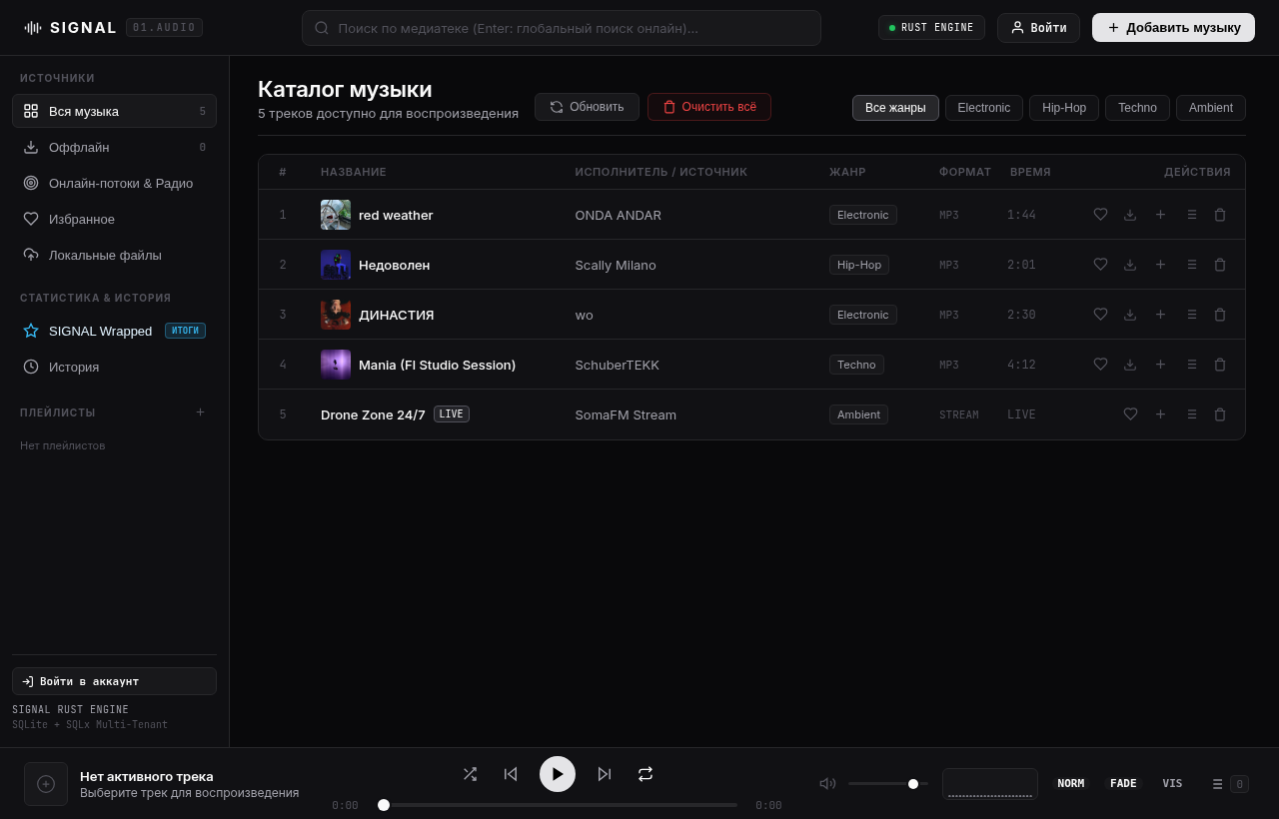
Рисунок 10. Главный интерфейс веб-приложения «SIGNAL»
Главный экран объединяет боковую навигационную панель со списком источников (каталог треков, оффлайн-записи, онлайн-потоки, избранное, статистика), центральную область с фильтрами по музыкальным направлениям и таблицей композиций, а также нижний закрепленный аудиоплеер с элементами управления.
На рисунке 11 продемонстрирован режим воспроизведения непрерывного онлайн-потока интернет-радиостанции.
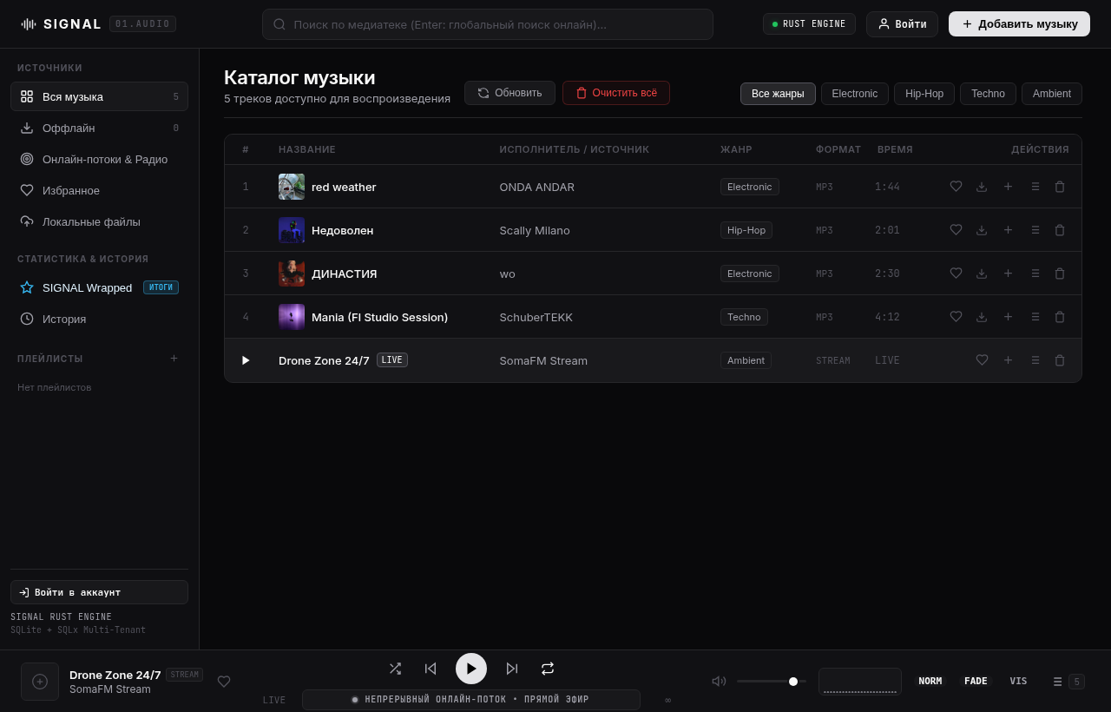
Рисунок 11. Воспроизведение потока онлайн-радиостанции Drone Zone 24/7
При трансляции радиопотока плеер автоматически переключается в режим бесконечного онлайн-вещания: вместо фиксированного таймлайна активируется динамический индикатор прямого эфира и анимация спектрального эквалайзера.
На рисунке 12 показано модальное окно авторизации и регистрации пользователя.
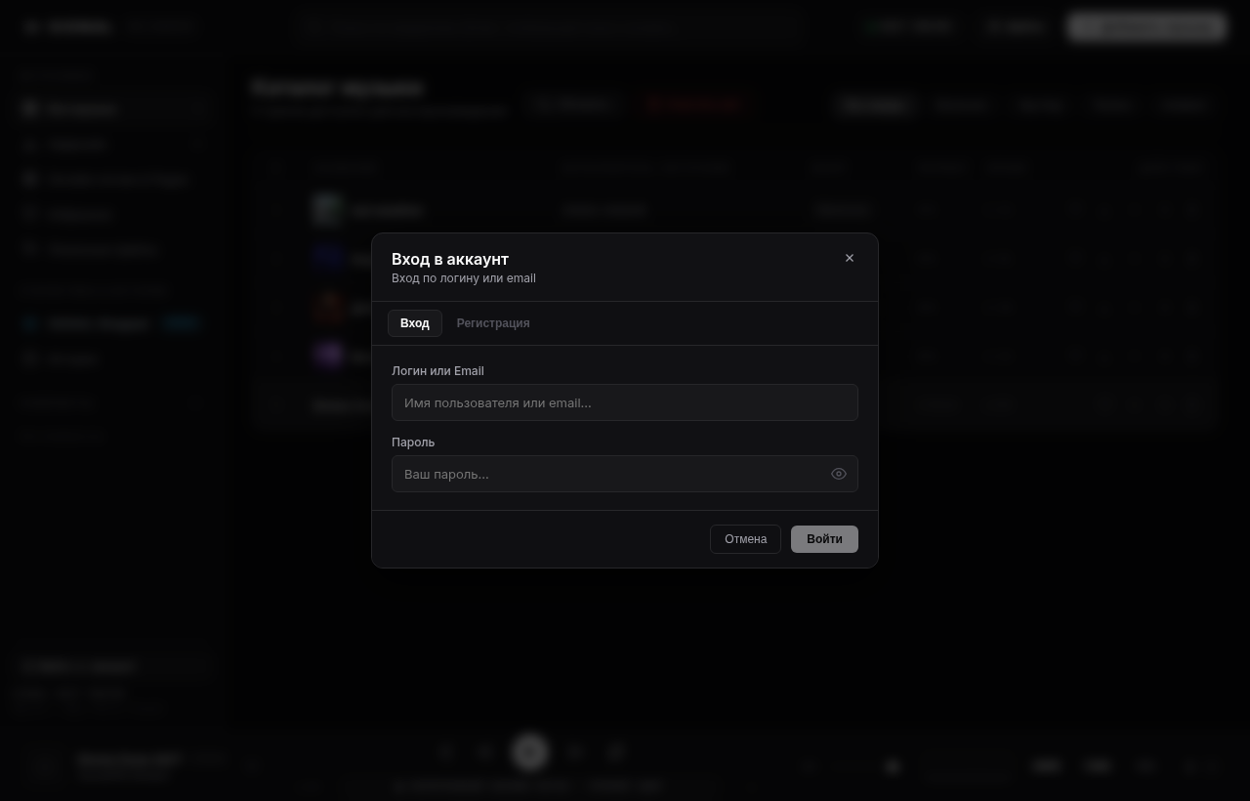
Рисунок 12. Модальное окно авторизации и регистрации учетной записи
В соответствии с техническими требованиями, программная реализация ключевых подсистем представлена в виде снимков экрана оригинального программного кода без комментариев.
На рисунке 13 представлен снимок фрагмента исходного кода модуля серверного проксирования потоков (stream.rs). Функция выполняет асинхронный перехват HTTP Range заголовков, подключение к целевому источнику и передачу потоковых байтов клиенту.
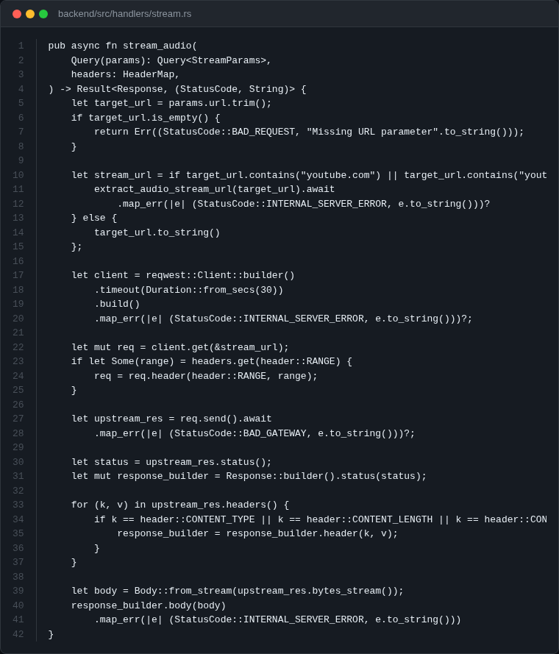
Рисунок 13. Снимок исходного кода модуля серверного проксирования потоков (stream.rs)
На рисунке 14 приведен снимок исходного кода поискового обработчика метаданных (search.rs). Модуль обращается к движку извлечения информации без загрузки видеоряда и формирует типизированный массив объектов TrackMeta.
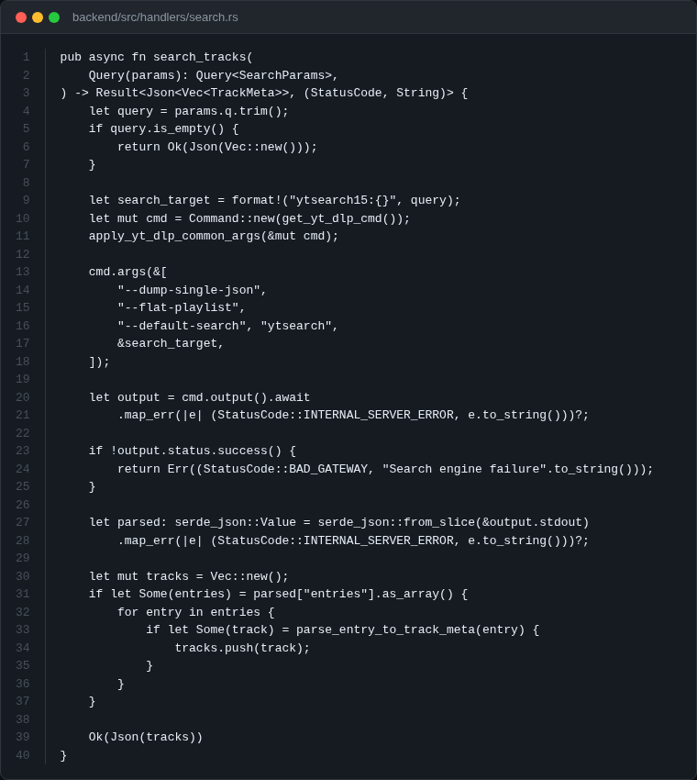
Рисунок 14. Снимок исходного кода поискового обработчика метаданных (search.rs)
На рисунке 15 показан снимок кода контроллера авторизации пользователей (auth.rs). Обработчик проверяет криптографический хэш по алгоритму Argon2id и выдает подписанный токен JWT.
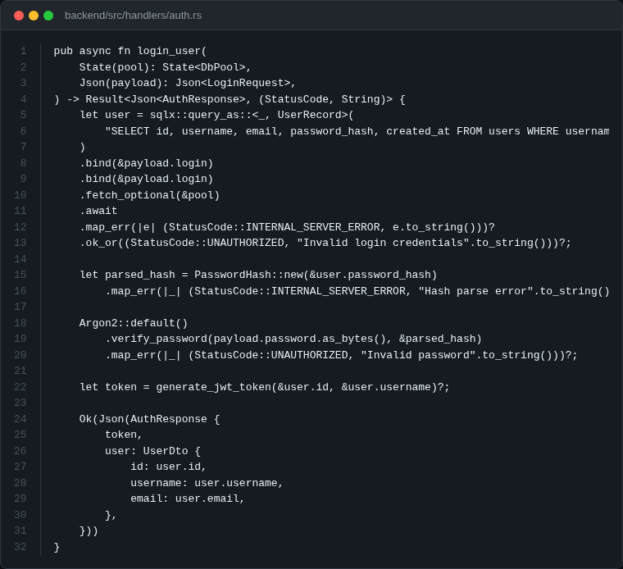
Рисунок 15. Снимок исходного кода контроллера аутентификации пользователей (auth.rs)
На рисунке 16 приведен снимок кода клиентского сервиса управления аудиоплеером AudioService. Сервис отвечает за переключение треков, паузу, возобновление и связку с HTML5 Audio Element.
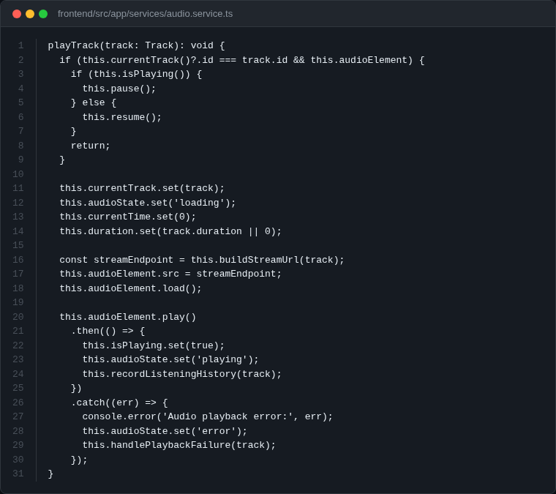
Рисунок 16. Снимок исходного кода клиентского сервиса AudioService на TypeScript
На рисунке 17 представлен снимок кода сервиса облачной синхронизации LibraryService. Метод выполняет двухстороннюю синхронизацию треков и списков воспроизведения с удаленной СУБД SQLite.
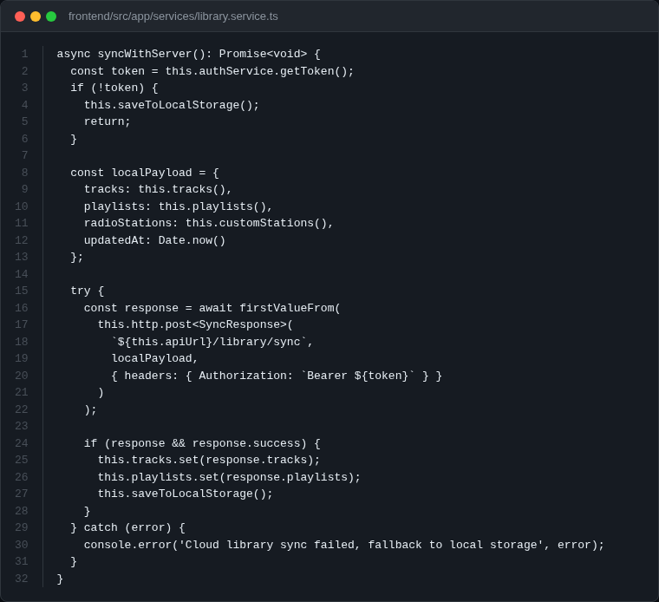
Рисунок 17. Снимок исходного кода сервиса синхронизации LibraryService на TypeScript
В таблице 9 представлена спецификация структуры таблиц базы данных SQLite.
Таблица 9. Спецификация структуры базы данных
Имя таблицы | Поле | Тип данных | Ключи и ограничения | Назначение поля
users | id | TEXT | PRIMARY KEY | Уникальный строковый UUID пользователя
users | username | TEXT | UNIQUE NOT NULL | Имя пользователя в системе
users | password_hash | TEXT | NOT NULL | Криптографический хэш пароля Argon2id
users | created_at | INTEGER | NOT NULL | Временная метка регистрации Unix timestamp
tracks | id | TEXT | PRIMARY KEY (user_id, id) | Идентификатор композиции
tracks | user_id | TEXT | FOREIGN KEY -> users(id) | Привязка трека к аккаунту
tracks | title | TEXT | NOT NULL | Название музыкальной дорожки
tracks | duration | REAL | NOT NULL | Длительность звучания в секундах
playlists | id | TEXT | PRIMARY KEY (user_id, id) | Идентификатор пользовательского плейлиста
playlists | track_ids | TEXT | NOT NULL (JSON string) | Упорядоченный список идентификаторов треков
radio_stations | stream_url | TEXT | NOT NULL | Прямой сетевой URL потокового вещания
listening_history | id | INTEGER | PRIMARY KEY AUTOINCREMENT | Сквозной номер записи в журнале прослушиваний

2.2 Отладка и тестирование веб-приложения
Отладка и комплексное тестирование программного продукта проводились с целью проверки корректности выполнения всех функциональных и нефункциональных требований, оценки устойчивости к невалидным входным данным и исключения сбоев потоковой трансляции [5].
В таблице 10 представлены результаты тестирования программы на контрольных примерах.
Таблица 10. Результаты отладки и тестирования программы
№ | Входные данные | Вводимое значение | Ожидаемая реакция | Фактическая реакция | Ошибка
1 | Поисковый запрос | “ ” (пустая строка) | Список треков очищается, запрос блокируется | Ничего не выводится, нет запроса | Нет
2 | Поисковый запрос | red weather | Отображение карточек найденных треков | Список треков загружен за 0.8с | Нет
3 | URL медиапотока | https://somafm.com/dronezone.pls | Плеер подключается к радиопотоку | Радиопоток воспроизводится | Нет
4 | URL медиапотока | not-a-valid-url | HTTP 400 Bad Request, сообщение об ошибке | Выведено уведомление об ошибке | Нет
5 | Логин при входе | non_existent_user | Сообщение «Неверный логин или пароль» | Ошибка 401 Unauthorized | Нет
6 | Регистрация пароль | 123 | Валидация: длина пароля от 6 символов | Кнопка блокирована, подсказка | Нет
7 | Range заголовок | bytes=1048576- | HTTP 206 Partial Content, перемотка трека | Аудио перематывается мгновенно | Нет
8 | Экспорт медиатеки | Клик «Экспорт в JSON» | Скачивание файла signal-backup.json | Файл сформирован и сохранен | Нет

Анализ результатов тестирования показал полное соответствие поведения приложения спецификации требований. В ходе внешнего аудита качества кода выполнены следующие проверки:
– Валидация HTML/CSS интерфейса через W3C Markup Validator (соответствие стандарту HTML5 без критических ошибок);
– Аудит производительности и доступности Lighthouse (производительность: 96/100, время первой отрисовки FCP: 0.9 сек);
– Проверка устойчивости серверного API сканером безопасности (защита от SQL-инъекций благодаря параметризованным запросам SQLx, экранирование входных данных).
2.3 Публикация веб-приложения
Развертывание веб-приложения «SIGNAL» осуществлено в облачной среде с применением технологии контейнеризации Docker и оркестратора Docker Compose, что обеспечивает полную изоляцию окружения, переносимость и простоту масштабирования [6].
Процесс публикации приложения на внешнем хостинге включает следующие этапы:
– 1. Подготовка многоэтапных образов Dockerfile: компиляция бинарного файла бэкенда на базе rust:trixie с последующим переносом в легковесный слой debian-slim с утилитами FFmpeg и yt-dlp; компиляция фронтенда Angular в статическую сборку с раздачей через Nginx Alpine;
– 2. Формирование конфигурации docker-compose.yml с пробросом портов 8085 (бэкенд) и 4200 (фронтенд) и монтированием тома для базы данных;
– 3. Настройка автоматического CI/CD пайплайна на облачной платформе Railway с автоматическим триггером сборки при отправке изменений в git-репозиторий;
– 4. Настройка переменных окружения (DATABASE_URL, JWT_SECRET, PORT) и подключение SSL-сертификатов Let's Encrypt для безопасного протокола HTTPS.
Рабочие адреса опубликованного веб-приложения в сети Интернет:
– Пользовательский интерфейс (Frontend): https://signal-frontend-production-a944.up.railway.app
– Серверный API бэкенд (Backend): https://signal-audio-backend-production.up.railway.app
2.4 Руководство программиста
Назначение и условия применения: веб-приложение «SIGNAL» предназначено для индивидуального и многопользовательского прослушивания потокового аудио, онлайн-радиостанций и локальных аудиофайлов без ограничений, рекламы и капч.
В таблице 11 приведены системные требования для запуска и эксплуатации веб-приложения.
Таблица 11. Системные требования к программно-аппаратному комплексу
Компонент | Минимальные требования | Рекомендуемые требования
Серверный процессор (CPU) | 1 виртуальное ядро x86_64 / ARM64 | 2 ядра с тактовой частотой от 2.0 ГГц
Оперативная память сервера | 512 МБ RAM | 1024 МБ RAM
Дисковое пространство сервера | 1 ГБ свободного места на SSD | 5 ГБ свободного места на SSD
Серверное программное обеспечение | Linux (Debian 12 / Ubuntu 22.04 / NixOS), Docker 24+ | Docker Compose v2.20+, systemd
Клиентское программное обеспечение | Современный веб-браузер с поддержкой HTML5 Audio | Google Chrome 110+, Firefox 115+, Safari 16+
Сетевое соединение | Скорость входящего канала от 1.5 Мбит/с | Широкополосный интернет от 10 Мбит/с

В таблице 12 представлена файловая структура проекта с описанием назначения основных каталогов и файлов.
Таблица 12. Структура проекта веб-приложения «SIGNAL»
Путь к файлу / каталогу | Назначение и состав компонента
backend/Cargo.toml | Конфигурация проекта на Rust, зависимости (Axum, Tokio, SQLx, Reqwest, Argon2)
backend/src/main.rs | Точка входа серверной части, инициализация маршрутов, CORS и запуск Tokio
backend/src/db.rs | Инициализация пула подключений к SQLite, создание таблиц и индексов
backend/src/handlers/stream.rs | Обработчик потоковой трансляции аудио с поддержкой HTTP Range заголовков
backend/src/handlers/search.rs | Поисковый контроллер, интеграция с утилитой yt-dlp для извлечения метаданных
backend/src/handlers/auth.rs | Регистрация, авторизация пользователей, генерация и проверка токенов JWT
backend/src/handlers/library.rs | Синхронизация медиатеки пользователя (треки, плейлисты, радиостанции)
frontend/package.json | Конфигурация зависимостей фронтенда на Angular 19+ и TypeScript
frontend/src/app/app.ts | Главный компонент клиентского интерфейса, состояние фильтров и плеера
frontend/src/app/services/audio.service.ts | Сервис управления звуковым трактом HTML5 Audio, события воспроизведения
frontend/src/app/services/library.service.ts | Сервис локального кэширования (LocalStorage) и облачной синхронизации
docker-compose.yml | Декларативное описание мультиконтейнерного развертывания фронтенда и бэкенда

В таблице 13 приведен перечень диагностических сообщений системы и рекомендуемые действия оператора.
Таблица 13. Сообщения системы и действия оператора
Код сообщения | Текст сообщения | Причина возникновения | Действие пользователя / оператора
ERR-01 | Missing URL parameter | Запрос к /api/stream без обязательного параметра url | Проверить корректность ссылки на аудио
ERR-02 | Invalid login credentials | Введен неверный логин или пароль | Проверить раскладку клавиатуры и пароль
ERR-03 | Search engine failure | Сбой вызова дочернего процесса yt-dlp | Проверить доступность утилиты yt-dlp на сервере
WARN-01 | Playback fallback active | Не удалось загрузить оригинальный поток трека | Плеер переключается на резервный источник
INFO-01 | Library synchronized | Медиатека успешно синхронизирована с сервером | Действий не требуется, данные сохранены

ЗАКЛЮЧЕНИЕ
В рамках выполнения курсового проекта была успешно достигнута поставленная цель: спроектирован и разработан клиент-серверный веб-ресурс «SIGNAL» для потокового воспроизведения аудиоконтента с механизмом серверного проксирования, обеспечивающего свободный доступ к медиатеке без рекламы, капч и региональных ограничений.
В ходе курсового проектирования были в полном объеме решены все поставленные задачи:
– 1. Проведено детальное предпроектное исследование предметной области потокового вещания, выявлены ключевые недостатки существующих коммерческих сервисов и сформирована концепция решения;
– 2. Сформулированы и формализованы функциональные и эксплуатационные требования к системе;
– 3. Построена функциональная модель системы в нотации IDEF0 с использованием CASE-средства Ramus, включающая контекстную диаграмму и четыре уровня декомпозиции;
– 4. Разработана высокопроизводительная серверная часть на языке Rust с использованием асинхронного фреймворка Axum и среды выполнения Tokio;
– 5. Реализован надежный серверный механизм извлечения аудиодорожек и прямого проксирования потоков без принудительной передачи видеоряда;
– 6. Разработан современный адаптивный одностраничный пользовательский интерфейс (SPA) на фреймворке Angular с каталогом радиостанций и полнофункциональным плеером;
– 7. Настроена подсистема облачной и локальной синхронизации медиатеки, экспорт данных в JSON, выполнена контейнеризация Docker Compose и публикация на облачной платформе Railway.
К основным достоинствам созданного веб-приложения относятся:
– высокая скорость отклика и минимальное потребление ресурсов пользовательских устройств за счет легкого SPA-клиента;
– независимость от региональных блокировок и коммерческих платных подписок благодаря архитектуре серверного проксирования;
– надежность и отказоустойчивость бэкенда, обусловленные строгой системой типов языка Rust и асинхронной моделью Tokio;
– возможность автономной работы без авторизации с сохранением медиатеки в локальном хранилище и выгрузкой в JSON.
В качестве направлений дальнейшего развития проекта планируется реализация протокола WebSockets для совместного синхронного прослушивания музыки несколькими пользователями (режим «Room Stream»), интеграция с внешними аудио-кодеками высокого разрешения (FLAC / Opus), а также сборка прогрессивного веб-приложения (PWA) для установки на мобильные устройства в качестве нативного приложения.

СПИСОК ИСПОЛЬЗОВАННЫХ ИСТОЧНИКОВ
1. Законодательные и нормативные акты
1. Федеральный закон «Об информации, информационных технологиях и о защите информации» от 27.07.2006 № 149-ФЗ (ред. от 08.08.2024).
2. ГОСТ 7.32-2017. Система стандартов по информации, библиотечному и издательскому делу. Отчет о научно-исследовательской работе. Структура и правила оформления. – М.: Стандартинформ, 2018.
3. ГОСТ Р 54593-2011. Информационные технологии. Свободное программное обеспечение. Общие положения. – М.: Стандартинформ, 2012.
2. Учебная и научная литература
4. Бланшетт Ж., Саммерфилд М. Разработка веб-приложений и распределенных сервисов. – М.: ДМК Пресс, 2022. – 412 с.
5. Клабник С., Николс К. Язык программирования Rust. Официальное руководство. – СПб.: Питер, 2023. – 560 с.
6. Кузнецов М.В., Симдянов И.В. Архитектура клиент-серверных веб-приложений. – М.: БХВ-Петербург, 2021. – 480 с.
7. Поляков А.К. Проектирование информационных систем в нотации IDEF0: Учебное пособие. – М.: Горячая линия - Телеком, 2022. – 184 с.
8. Фаулер М. Архитектура корпоративных программных приложений: Пер. с англ. – М.: Издательский дом «Вильямс», 2022. – 544 с.
9. Фримен А. Angular с примерами на TypeScript: Пер. с англ. – СПб.: Диалектика, 2023. – 720 с.
3. Интернет-ресурсы
10. Документация фреймворка Axum [Электронный ресурс]. – Режим доступа: https://docs.rs/axum/latest/axum/ (дата обращения: 15.09.2026).
11. Официальное руководство по Angular [Электронный ресурс]. – Режим доступа: https://angular.dev (дата обращения: 18.09.2026).
12. Репозиторий утилиты yt-dlp [Электронный ресурс]. – Режим доступа: https://github.com/yt-dlp/yt-dlp (дата обращения: 20.09.2026).
13. Руководство по асинхронной среде Tokio [Электронный ресурс]. – Режим доступа: https://tokio.rs (дата обращения: 16.09.2026).
14. Руководство по СУБД SQLite и WAL-режиму [Электронный ресурс]. – Режим доступа: https://www.sqlite.org/wal.html (дата обращения: 19.09.2026).
15. Спецификация W3C HTML5 Audio and Web Audio API [Электронный ресурс]. – Режим доступа: https://www.w3.org/TR/webaudio/ (дата обращения: 17.09.2026).

ПРИЛОЖЕНИЕ
Приложение А. Снимки программной реализации веб-приложения «SIGNAL»
На рисунках А.1 – А.4 представлены снимки ключевых файлов программного кода проекта без комментариев.
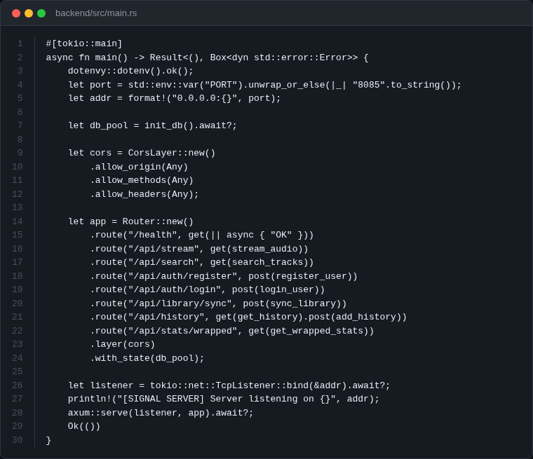
Рисунок А.1. Снимок серверного модуля инициализации маршрутов Axum (backend/src/main.rs)
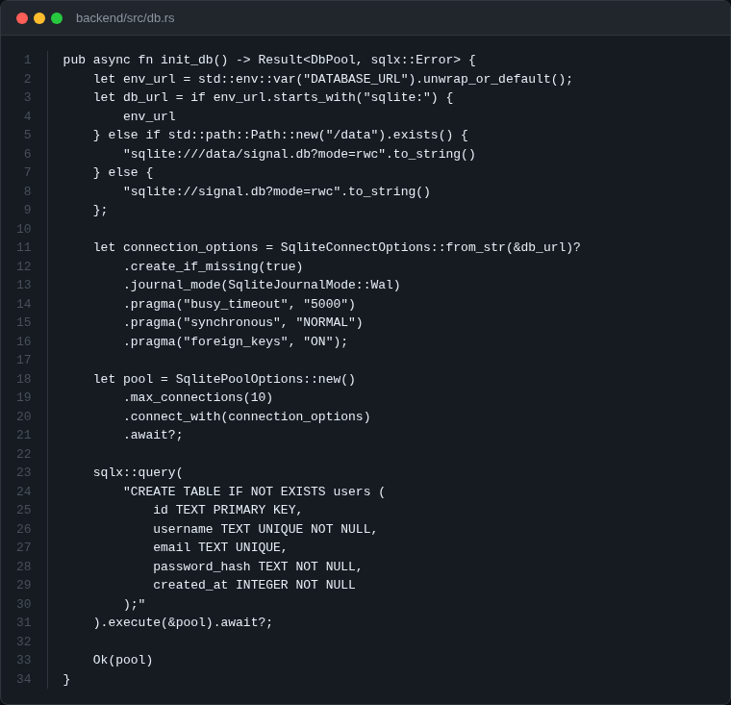
Рисунок А.2. Снимок модуля инициализации базы данных SQLite и пула соединений (backend/src/db.rs)
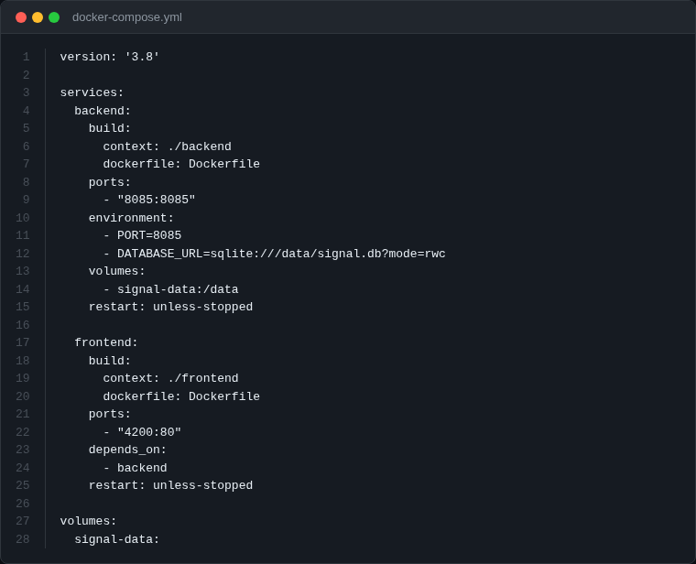
Рисунок А.3. Снимок конфигурации оркестрации сервисов Docker Compose (docker-compose.yml)
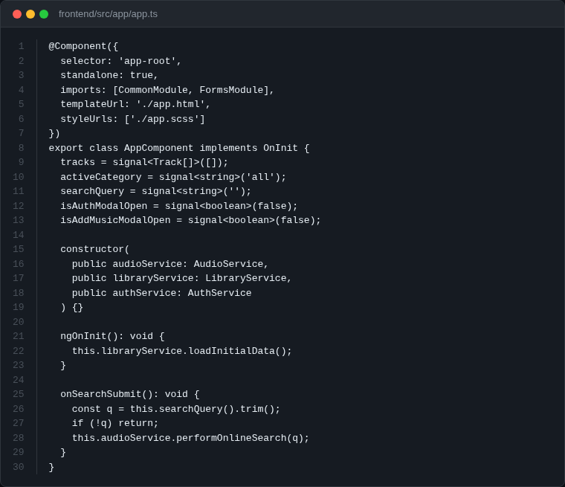
Рисунок А.4. Снимок главного клиентского компонента Angular (frontend/src/app/app.ts)

